# מתווה לפעילות מקוונת – קשת הרפלקס [גרסה קצרה]

### מטרות

* התלמידים יכירו תפקיד ואופן הביצוע של בדיקת רפלקס פיקת הברך
* התלמידים יתארו את מסלול העברת המידע בקשת הרפלקס

### דרך ההוראה: למידה עצמית מקוונת (כניסה לפעילות מתוך אתר האינטרנט). מומלץ כשיעורי בית אחרי שיעור "מבוא לתנועה וקשת הרפלקס", או כלמידה משותפת במליאה אחרי שיעור זה (במידה ויש שיעור כפול).

### משך הזמן: שעה

### הערכה: בוחן (כניסה מתוך אתר האינטרנט, בנפרד מהפעילות המקוונת)

## 1.1 קשת הרפלקס

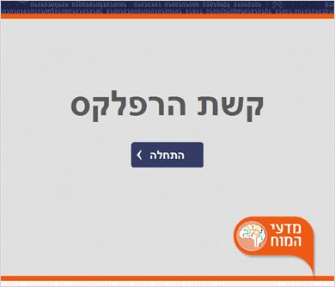

## 1.2 P1

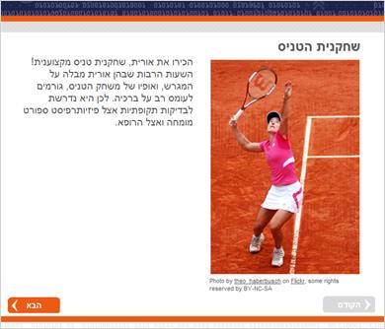

## 1.3 P2

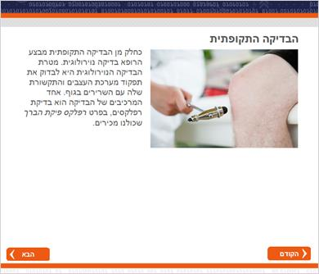

## 1.4 P3

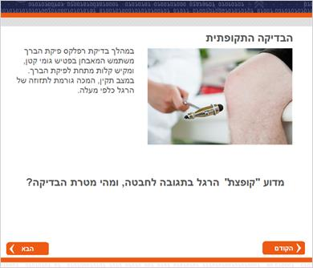

## 1.21 R1

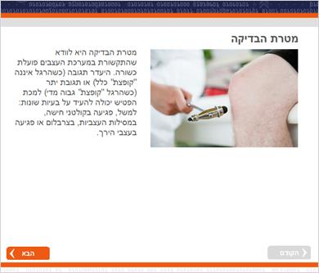

## 1.7 P5

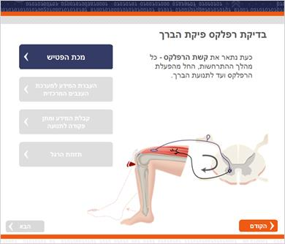

## 1.9 P5 1

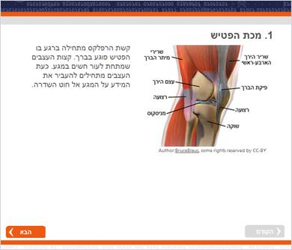

## 1.8 P5 3

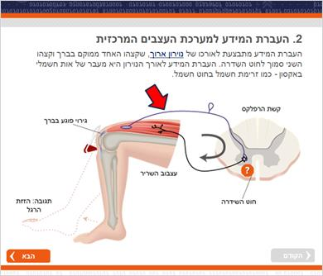

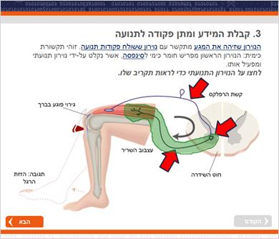

## 1.12 P5 2

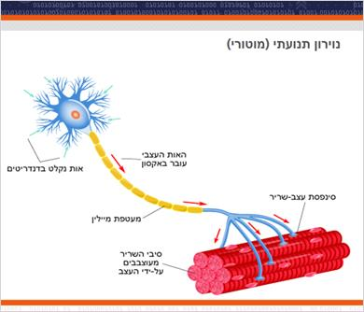

## 1.12 P5 4

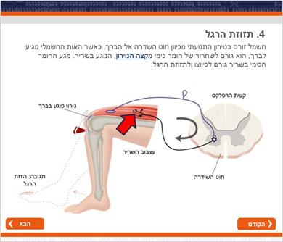

## 1.20 יפה מאוד,

## סיימתם את הפעילות!

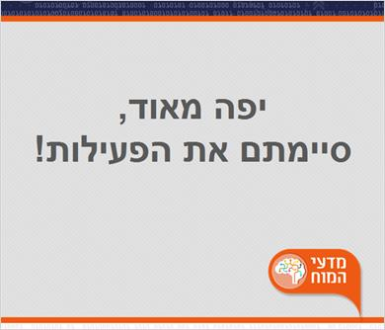

** במידה ומעבירים את הפעילות המקוונת במליאה, ניתן להפנות לתלמידים את השאלה הבאה:**

אם בדיקת קשת הרפלקס (למשל בדיקת רפלקס פיקת הברך, באמצעות פטיש מיוחד) מצליחה, ניתן ללמוד שכל ארבעת התהליכים שמנינו מעלה התרחשו כשורה. מה ניתן ללמוד אם הבדיקה לא מצליחה?

תשובה: ניתן ללמוד שלפחות אחד מהתהליכים פגוע, אך בדיקת קשת הרפלקס בעצמה לא מאפשרת לנו לדעת איזה. לשם כך יש צורך בבדיקות נוספות. אי-הצלחה של הבדיקה יכולה לנבוע ממגוון סיבות: בעיה בהולכת האות החשמלי לאורך אחד הנוירונים, בעיה כימית בתקשורת בין אחד הנוירונים לתא המטרה שלו, בעיה בקולטני החישה שנמצאים בקצה הנוירון החישתי, בעיה בעיבוד במערכת העצבים המרכזית, ועוד.